

Facultatea de Automatică și Calculatoare

Proiectare cu microprocesoare

Proiect

Pet Feeder

Student: Talpoș Andreea Georgiana

Grupa: 30238

1. Prezentarea proiectului

Proiectul a avut ca scop utilizarea componentelor prezentate în cadrul laboratoarelor pentru a obține un dispozitiv funcțional, util în viața de zi cu zi. Am ales să construiesc un automat care să mă ajute la hrănirea animalului de companie, în special când sunt plecată de acasă, și animăluțul rămâne singur.

Carcasa dispozitivului a fost realizată din obiecte reciclate, iar pentru partea care îl pune în mișcare am folosit componente hardware studiate pe parcursul laboratoarelor.

1. Componente utilizate:

Plăcuța Arduino UNO R3 Modul Bluetooth HC-05

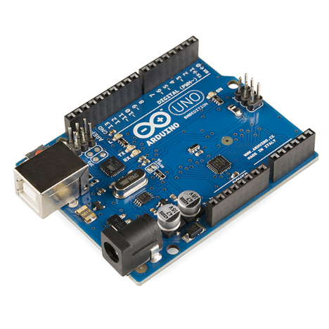

Motor Servo SG90 9G 180 grade Breadboard mini 170 puncte

Fire Jumper Buton rotund 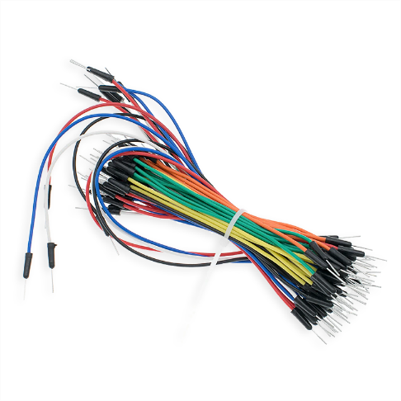 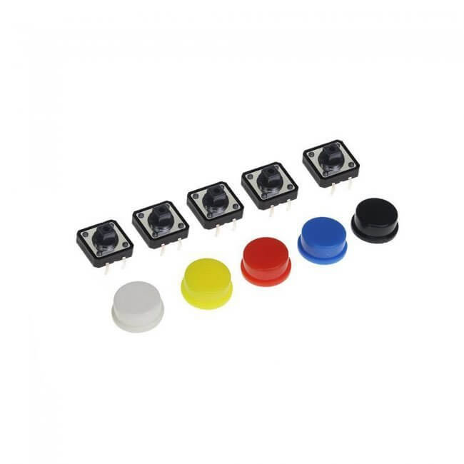

1. Mod de utilizare

Dispozitivul pentru hrănit animalul de companie poate fi activat în trei moduri:

1. Prin apăsarea butonului atașat

* Cât timp butonul este ținut apăsat, motorul servo este rotit cu 180 de grade, ceea ce determină căderea unei cantități de mâncare, iar când este eliberat, orificiul prin care cade mâncarea este acoperit

1. Prin intermediul conexiunii bluetooth

* Mi-am instalat pe telefon aplicația Arduino bluetooth controller și de la aceasta am trimis comenzi către plăcuță prin modulul HC-05. Am setat o comandă pentru rotirea motorului la 180 de grade și altă comandă pentru readucerea lui la 0 grade

1. Setarea care determină activarea automată o dată pe oră

* Am setat dispozitivul să se declanșeze în mod automat la interval de o oră de la ultima acțiune asupra acestuia, o variabilă este resetată, luând valoarea momentului în care aparatul este pornit

Schema de asamblare

Componenta software (cod)

Rezultatul:

